Neinvazivní blepharoplastika

s přístrojem JETT PLASMA LIFT MEDICAL

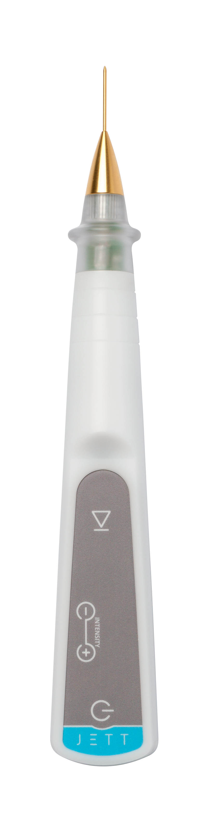

Verze
Blepharoplastika 2019/01 CZ

POSTUP PŘED OŠETŘENÍM

- Informace o kontraindikacích
- Před zákrokem je nezbytné se informovat o případných kontraindikacích, které by ošetření vylučovaly (kardiostimulátor, holterovský měřič, jiný implantovaný elektrický přístroj, epilepsie, těhotenství, přítomnost kovových náhrad v místě ošetření)

- Vyšetření očního okolí
- Zhodnotíme charakter vrásek a víček.
- U horních víček:
    - vyhodnotit převis kůže,
    - při přílišném kožním převisu zvážit, zda není vhodnější chirurgická plastická úprava,
    - dále vyhodnotit, zda ve víčkách není tukový val nebo silný trvalý lymfedém.
- U dolních víček:
    - vyhodnotit, zda neobsahují velké množství tuku,
    - zda nejsou natolik povislá, že je vhodnější chirurgická plastická úprava.

- Dezinfekce, aplikace lokální anestezie:
- Odstranění make-upu
- Řádná dezinfekce kůže (vzhledem k tomu, že přístroj JETT PLASMA LIFT MEDICAL pracuje s elektrickou energií, doporučujeme bezalkoholový dezinfekční přípravek)
- Aplikace anestezie injekčně:
    - anestezii aplikujeme injekčně,
    - zapracujeme mělce do podkoží (Supracain 4 %, Mesocain 1 %, Lidocain apod.),
    - vyvarujeme se napíchnutí drobných podkožních cév z důvodu vzniku rozsáhlých hematomů,
    - aplikaci vždy zahájíme při zevním koutku oka. Další injekční aplikaci vždy provádíme tak, že jehla se zavádí do okraje umrtvené části kůže. Tak postupně pokračujeme až k vnitřnímu koutku oka,
    - po aplikaci lokální anestezie injekčně vyčkáme 3–4 minuty, aby nastoupil její účinek.
- Aplikace anestetických krémů:
    - na citlivé oblasti obličeje je možné použít také anestetické krémy, ale pouze s vysokým obsahem Lidocainu nebo Lidocainu a Tetracainu (přes 20 %),
    - Znecitlivující krém je nutné ponechat minimálně 20 minut v oklusi.

POSTUP OŠETŘENÍ

- Nastavení zařízení JETT PLASMA LIFT MEDICAL
- K ošetření zvolíme zlatou ablativní hlavici, kterou nasadíme na zařízení
- Zapojíme přístroj do zásuvky, následně se na displeji rozsvítí nápis “TAPE”
- Připojíme modrý kabel na elektrodu, kterou poté nalepíme pacientovi na kůži – vhodná je zadní strana paže, kde je případná iritace díky tlustší kůži mnohem menší
- Dle bezpečnostních pravidel, připojíme až nyní modrý kabel do přístroje a vyhneme se kontaktu nasazené hlavice s tělem pacienta a s nechráněnými částmi našeho těla
- Po zapojení obou kabelů a nalepení elektrody se na displeji rozsvítí znak “-0-“

- Příprava pacienta
- Pacienta položíme do horizontální polohy
- Zkontrolujeme pozici hlavy a osvětlení, které by mělo být co nejkomfortnější pro pacienta i pro lékaře
- Opět vydezinfikujeme kůži bezalkoholovou dezinfekcí
- Před začátkem ošetření počkáme zhruba 1 minutu, než dojde k odpaření dezinfekce

- Ošetření
- Nasadíme si sterilní rukavice
- Na zařízení nastavíme stupeň intenzity 7–8 (volba stupně závisí na našem subjektivním zvážení, pro lepší výsledky volíme stupeň 8, v případě senzitivního pacienta stupeň 7)
- Hrotem hlavice se přiblížíme ke kůži pacienta a jakmile se ocitneme 4 mm nad povrchem kůže, dojde k výboji
- Pokud vrchol hlavice zůstane ve správné výšce nad kůži, plazmový výboj bude kontinuální

- Ošetření začneme na horním víčku pod obočím v mediálním očním koutku tzv. SCANNING technikou – ta spočívá v tom, že výbojem přejíždíme po ošetřované oblasti a prohříváme kůži
    - Skenování provádíme rychle, místo vedle místa
    - Skenujeme proužek víčka o šířce 8–10 mm těsně pod obočím od vnitřního k zevnímu koutku oka, poté skenujeme další proužek víčka o stejné šířce tak, aby navazoval na již vyskenovaný proužek
    - Takto postupujeme až k hraně víčka
    - Výsledkem musí být vyskenovaná plocha šedé barvy – ta vzniká zhruba po 3-7 minutách. Skenujeme do výsledného erytému (erytémou v tomto kontextu myslíme oteplování / prohřátí dermis, což způsobí obnovu tkání, zlepšení flexibility a také stimulaci imunity a odolnosti tkání).
    - Pokud je kůže hnědá, došlo k hlubšímu popálení, což není žádoucí
    - Po vyskenování celé plochy víčka zkontrolujeme, zda někde nejsou nerovnosti kůže nebo zda některé vrásky nejsou nevyrovnané
    - Pokud tomu tak je, přeskenujeme tato místa ještě jednou

- Následně si vybereme, zda chceme pokračovat metodou INTENZIVNÍ SCANNING nebo BODOVOU TECHNIKOU v místě nejhlubších vrásek a kožních nerovností

INTENZIVNÍ SCANNING
    - Výboj aplikujeme formou intenzivního skenu, což znamená, že jej necháme působit v jednom místě delší dobu, než tomu bylo v případě prve užitého skenování
    - Takto precizně oskenujeme povrch podél celé vrásky a v místě kožní nerovností
    - Výsledkem by měly být šedě zbarvené hluboké vrásky
BODOVÁ TECHNIKA (dot-by-dot)
    - Pomocí výboje vypalujeme lineárně body (tečky) po celé oblasti horního víčka.
    - Na jednom místě se doporučuje setrvat vždy po dobu maximálně 3 sekund

- Po ošetření horního víčka se přesouváme na víčko spodní, na kterém provádíme pouze SCANNING techniku
- Po dokončení ošetření spodního víčka odpojíme modrý kabel od přístroje a elektrodu odlepíme z pacientova těla

POZÁKROKOVÁ LÉČBA
- Po zákroku kůži vyčistíme dezinfekcí.
- Těsně po zákroku naneseme na ošetřenou plochu některý z hojivých krémů (např. „cica“ krémů) s obsahem panthenolu a kyseliny hyaluronové, vhodných k aplikaci na podrážděnou a poraněnou kůži a urychlujících reparaci epidermis.
- Pacient musí být poučen, aby dvakrát denně po umytí pod dobu 7-10 dní po zákroku provedl dezinfekci ošetřené plochy a poté vždy aplikoval hojivý krém. Ošetření tímto způsobem je nutno provádět do samovolného odloučení stroupků.
- Korektivní kosmetika může být používána až po zahojení epidermis.
- Po zákroku je nutné se vyvarovat slunci. Pokud jsme vystaveni slunečním paprskům, je nutné aplikovat opalovací krém se SPF 50 +, mít sluneční brýle a pokrývku hlavy.
- Pacienta je vhodné zkontrolovat po jednom a dvou týdnech od zákroku.
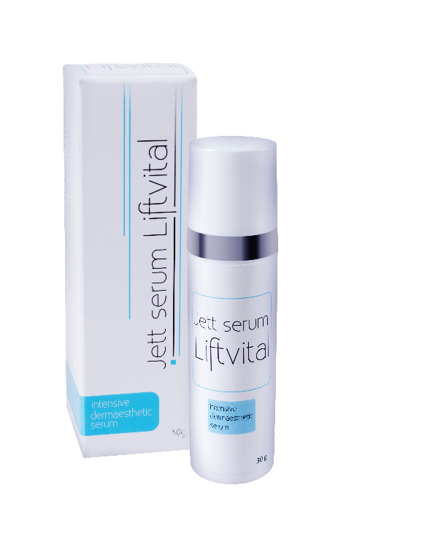
- Po úplném zhojení poraněné pokožky doporučujeme používat hyalurono-glucomannanové anti-aging Jett serum Liftvital, určené pro lepší regeneraci kůže po dermoestetických zákrocích.
- Sérum vytváří na ošetřené ploše ochranný film, urychluje hojení a při dlouhodobém používání prodlužuje efekt po zákroku.
- Sérum podporuje hydrataci a normalizaci keratinocytické struktury buněk, posiluje proliferaci buněk, redukuje nepříjemné pocity v hojící se tkáni.
- Jett serum Liftvital využívá synergického efektu jednotlivých látek: kyseliny hyaluronové, Vitamínu C, glucomannanu, Alfa-oligoglukanů, polysacharidů, D-panthenolu a D-alfa-tocopherolu.

VÝSLEDKY

Vzhled kůže po ošetření:

2–3 dny po zákroku | Erythema, oedema, strup
4 dny po zákroku | Malá erythema, bez oedemy, oddělování a loupání strupu
5–8 dní po zákroku | Oblast okolo očí bez strupu, bez barevné odlišnosti, možno aplikovat make – up, viditelnost rejuvenace a vypnutí pokožky
3 měsíce po zákroku | Kůže je vypnutější  Stále probíhá zvýšená produkce a novotvorba kolagenu

Pokud je ošetření provedeno správně dle instrukcí, pacient by měl zaznamenat první výsledky již po týdnu. Kůže je jemnější a zářivější, vrásky se začínají vypínat.
Trauma v dermis způsobené přístrojem JETT PLASMA LIFT MEDICAL stimuluje fibroblasty k produkci nových kolagenových a elastinových vláken. Proces neokolageneze a neoelastigeneze nezbytný pro vyhlazení vrásek trvá zhruba 1 měsíc. Z tohoto důvodu jsou finální výsledky patrné až po této době.

JAKÝ EFEKT VYTVÁŘÍ STEJNOSMĚRNÝ PROUD V POKOŽCE?
- Výrazné zvýšení kolagenu typu I
- Výrazné zvýšení obsahu intracelulárního Ca
- Výrazné zvýšení extracelulárního K
- Zvýšení chemotaxe
- Prokázané zvýšení migrace fibroblastů a jejich proteosyntéza
- Zvyšuje se kožní permeabilita
- Snižuje se funkce kožní bariéry pro prostup kladně nabitých iontů nebo sloučenin ve vodě rozpustných
- Dochází k nové orientaci nově tvořených nebo formovaných vláken kolagenu ve směru stejnosměrného proudu
- Bolest v místě aplikace (např. po poranění) se sníží a hojení se urychlí

PRO VÍCE INFORMACÍ A SHLÉDNUTÍ NÁZORNÝCH VIDEÍ NAVŠTIVTE, PROSÍM, NÁŠ YOUTUBE KANÁL

 | www.youtube.com/jettplasmadevices

FOTKY PŘED A PO

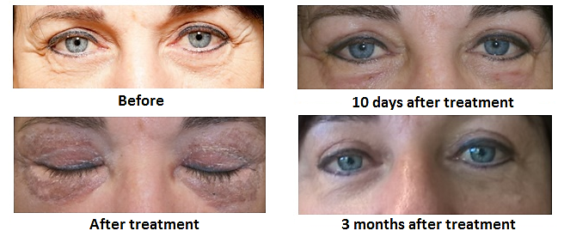

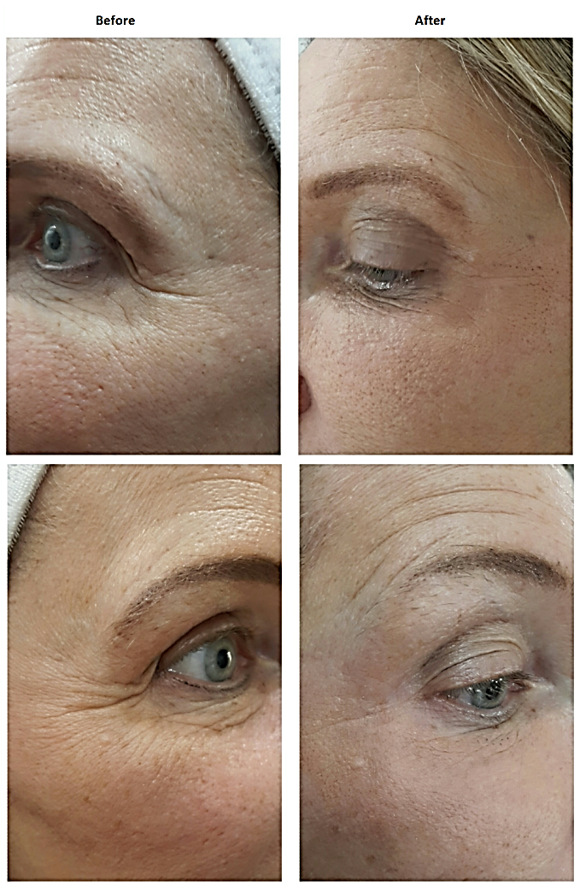

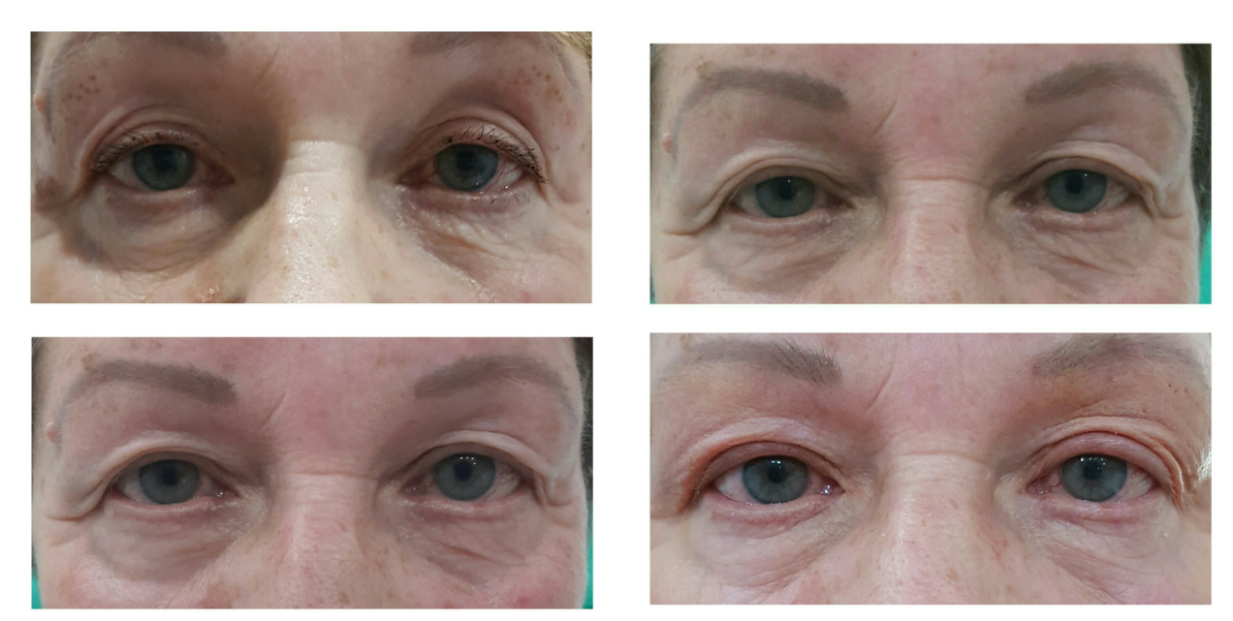

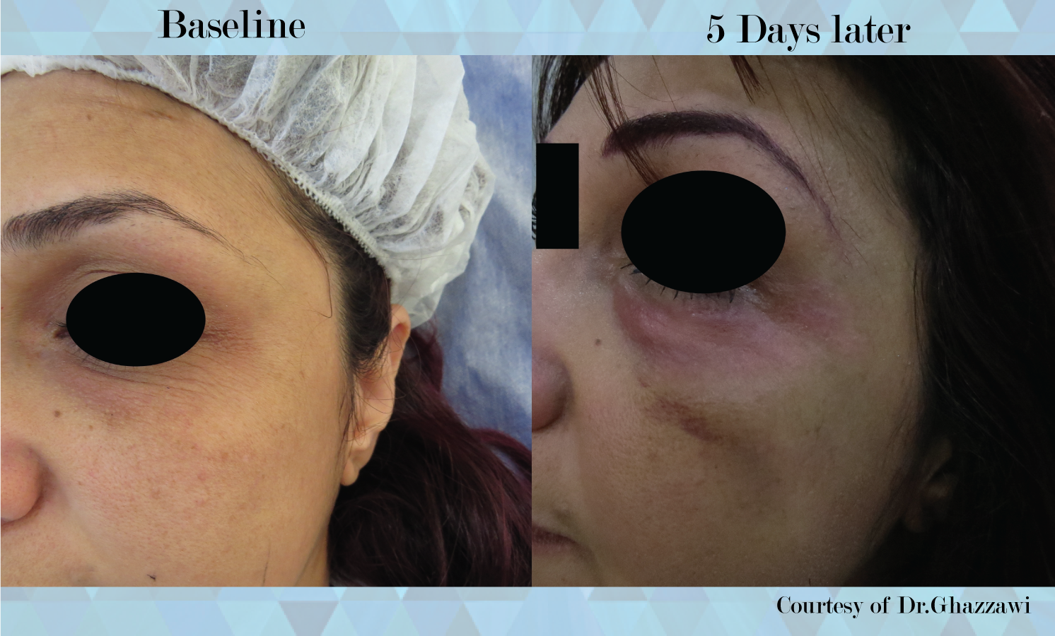

Příloha: Vysvětlení skenování a bodové techniky

- SCANNING (co znamená „skenování“?)
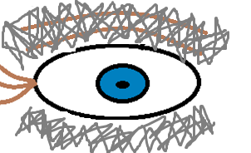
- Skenujeme vždy horní i dolní víčka
- Ošetření začínáme na horním víčku pod obočím v mediálním očním koutku
- Skenování provádíme rychle, místo vedle místa
- Skenujeme proužek víčka o šířce 8–10 mm těsně pod obočím od vnitřního k zevnímu koutku oka, poté skenujeme další proužek víčka o stejné šířce tak, aby navazoval na již vyskenovaný proužek
- Takto postupujeme až k hraně víčka
- Výsledkem musí být vyskenovaná plocha šedé barvy – ta vzniká zhruba po 3-7 minutách
- Pokud je kůže hnědá, došlo už k popálení hlubšímu, což není žádoucí
- Po vyskenování celé plochy víčka zkontrolujeme, zda někde nejsou nerovnosti kůže nebo zda některé vrásky nejsou nevyrovnané
- Pokud tomu tak je, přeskenujeme tato místa ještě jednou

- INTENZIVNÍ SCANNING
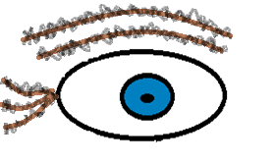
- podobná technika jako scanning s tím rozdílem, že podél jednotlivých vrásek provádíme velmi rychlý scanning

- BODOVÁ TECHNIKA (co znamená „bodová technika“?)
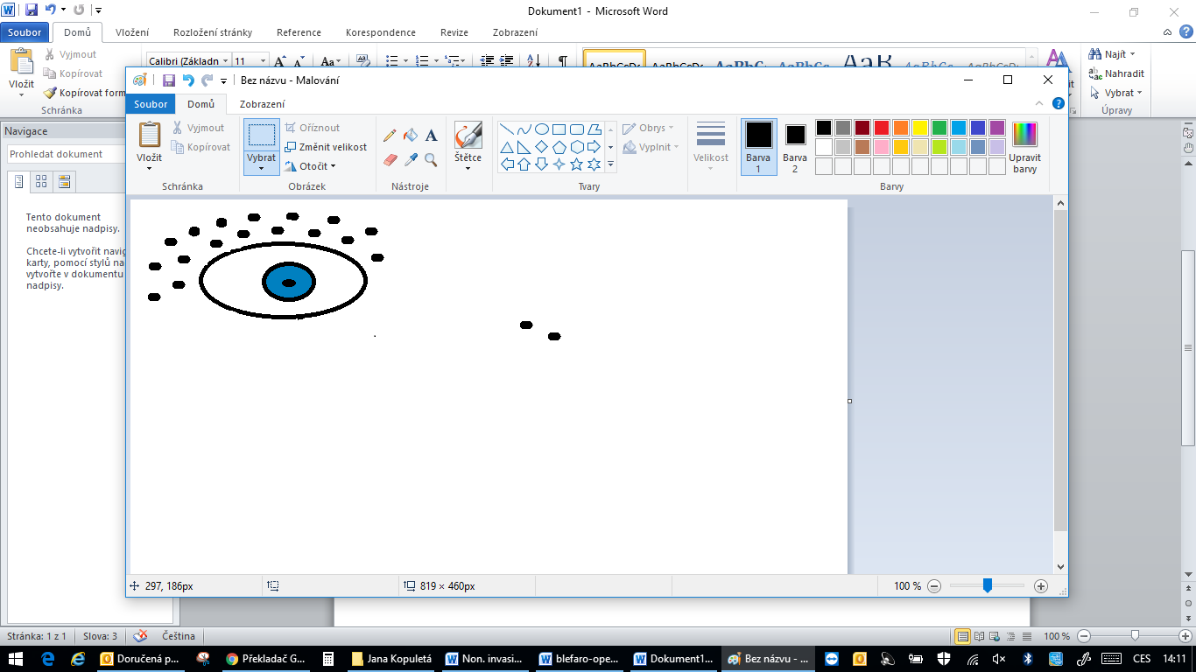
- Vypalování mnoha malých bodů (teček) ve vzdálenosti 2 mm
- Ošetřujeme hlubší vrásky
- S přístrojem zůstáváme na jednom místě po dobu maximálně 3 sekund
- Plasmový paprsek způsobuje poranění dermis a kontrakce kolagenu
- Bodovou technikou by neměla být ošetřována spodní víčka. Kůže je zde velmi tenká a hrozí riziko jizvení.

